宿舍安全 人人有责
为给我院学生营造安全、健康的生活氛围，查找并排除同学们生活中的安全隐患，12.15日晚，在欧阳书道书记的带领下，学前教育与军体学院全体辅导员、干事及学生会成员共同行动，对1栋、2栋、4栋、5栋、8栋宿舍进行了大功率电器使用情况、电路电线、消防设施等安全隐患排查。
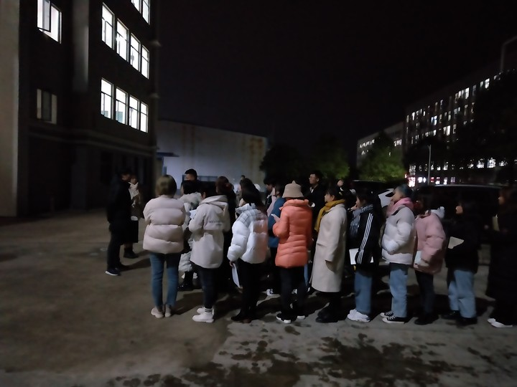

此次排查重点是学生宿舍是否有乱拉电线，电源是否及时切断，是否有使用大功率电器等情况。目的是让同学们做到离开宿舍后及时关闭各类电器的开关，做到安全用电，避免人身和财产受到损害。

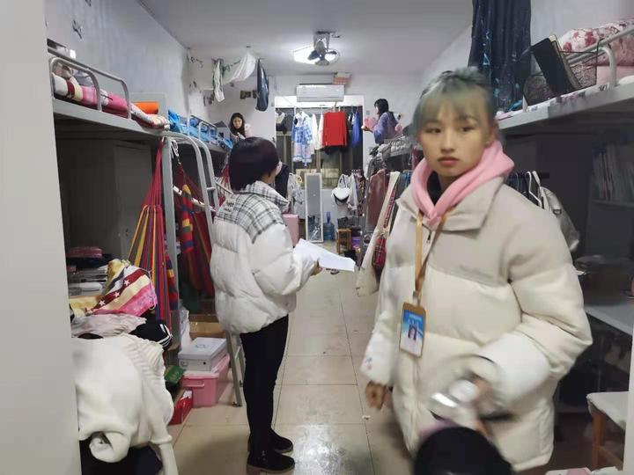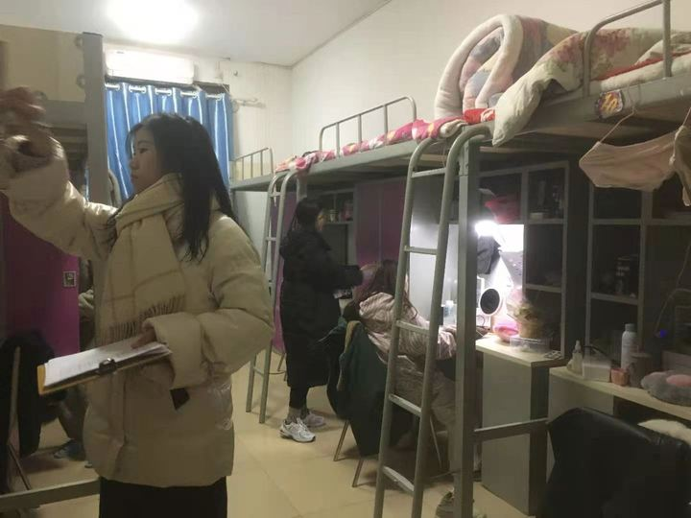

排查过程中，辅导员对宿舍逐一进行细致检查，发现宿舍整体情况较好，但个别宿舍仍然存在有使用大功率电器现象，经辅导员具体说明使用大功率电器的危害后，同学们认识到了自己的错误，对违规物品进行了相应的处理，并保证以后不会在宿舍里使用大功率电器。
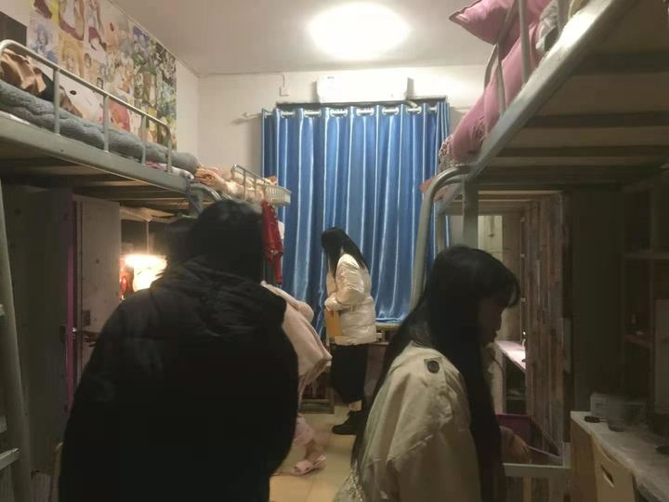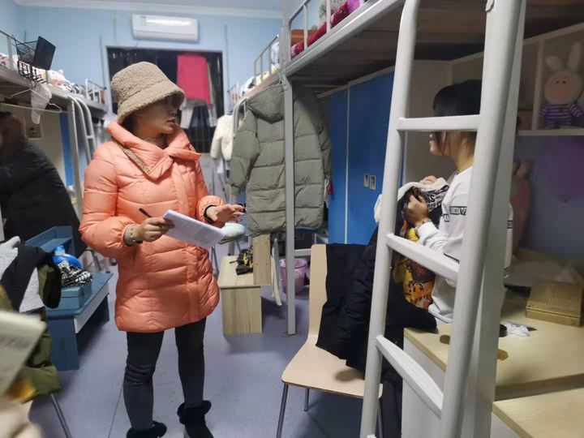
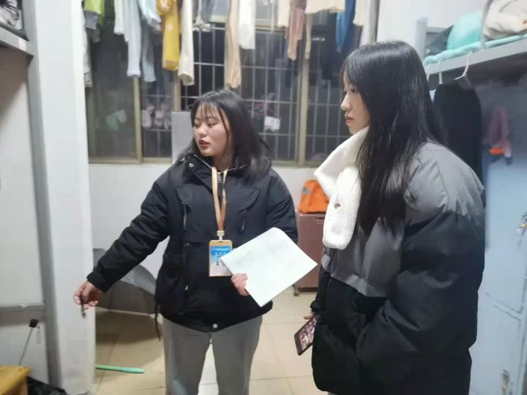

通过此次宿舍安全隐患大排查，消除了学生宿舍安全隐患，增强了同学们的宿舍安全意识，对保障师生生命、财产安全起到了一定的促进作用，同时也为同学们营造了一个健康温馨、和谐文明的宿舍环境，希望同学们能够借此加强寝室安全防范意识，杜绝使用违禁物品的现象。

